驱动有机过氧化物行业发展的双重因素（附报告目录）
1、行业基本情况
有机过氧化物产品主要用作高分子化合物单体聚合引发剂、高分子化合物交联剂以及降解剂等，是制备高分子材料的关键性原料，能改善高分子化合物的产品质量，提高其产量，在高分子产品的工业化连续生产中具有灵活的可调节性和可操作性，广泛应用于高分子材料工业的生产中。
相关报告：北京普华有策信息咨询有限公司《2020-2026年中国有机过氧化物行业现状研究分析及发展趋势预测报告》

自 1858 年人类第一次合成 BPO 以来，有机过氧化物已经经历了一百多年的发展，但由于它具有易燃易爆等危险特性，在生产方面需要有特殊技术。目前，国外已工业化的有机过氧化物有 70 多个品种，而在我国，由于对有机过氧化物的开发起步较晚，真正工业化的不足 20 种 ，远不能满足国内市场的需求，近年，随着下游高分子材料行业的迅猛发展，有机过氧化物的应用面也不断拓展，需求量显著上升。同时，国内外对有机过氧化物的研究也已取得了长足的进步，目前已在有关有机过氧化物的特性、安全性、生产工艺、分析方法等方面确立了广泛、成熟的技术，随之有机过氧化物工业生产的产量和品种也在不断增加，成为化学工业中一个特殊的细分领域。
2、驱动行业发展因素
（1）有利因素
A、政策支持
有机过氧化物主要用于高分子化合物单体聚合引发剂以及高分子化合物交联剂和降解剂，是高分子材料的合成技术及其质量的重要影响因素之一。高分子材料行业是国家重点鼓励发展的行业之一，而有机过氧化物行业的发展将大大推动高分子材料行业的发展，有机过氧化物的研发与生产符合国家产业发展的政策。
近年来，在国家一系列政策措施的支持下，有机过氧化物行业获得了较快发展。国务院和工业信息部近年来持续发布一系列鼓励该产业发展政策，如：工业和信息化部《石化和化学工业“十三五”发展规划》中提出“十三五”期间重点发展高端氟、硅聚合物（氟、硅树脂，氟、硅橡胶）、硅精细化学品；重点发展超高分子量聚乙烯纤维等高端产品。工业和信息化部《新材料产业“十三五”发展规划》中提出“十三五”期间（1）大力开发特种新产品、新牌号，改善其产品质量，努力扩大规模，力争到 2015年国内市场满足率超过 70%。扩大丁基橡胶（IIR）、丁腈橡胶（NBR）、乙丙橡胶（EPR）、异戊橡胶（IR）、聚氨酯橡胶、氟橡胶及相关弹性体等生产规模，积极发展专用助剂。（2）加强工程塑料改性及加工应用技术研发，扩大国内生产，尽快增强高端品种供应能力。扩大应用范围，提高自给率。力争到 2015 年国内市场满足率超过 50%。2016 年，科技部、财政部以及国家税务总局联合发布《高新技术企业认定管理办法（2016）》，明确将新型环保型橡胶助剂、加工型助剂新品种、新型高效及复合橡塑助剂新产品列为国家支持的高新技术领域。以上政策为有机过氧化物行业建立了良好的政策环境，从而促进企业稳定发展健康发展。
B、国际产业转移趋势
近二十年来，世界制造业一直在向亚太地区转移，中国经济的高速发展创造了庞大的市场，国外很多大型化工企业纷纷来华投资建厂，有机过氧化物国际龙头企业阿克苏和阿科玛均在我国投资建厂。未来随着国际经济分工协作的深化，有机过氧化物产品将逐渐转由以中国为代表的新兴发展中国家来生产，国际产业转移将带来巨大的市场，也将进一步促进国内有机过氧化物行业的发展。
C、下游高分子材料行业推动
有机过氧化物作为高分子行业重要的原料，下游高分子材料行业的发展推动了有机过氧化物市场需求的持续增长。有机过氧化物是高分子材料的重要的引发剂、交联剂以及降解剂，同时有机过氧化物所形成的自由基能够改善高分子化合物的产品质量，并提高其产量，使反应更温和、稳定，减少副分解反应的发生。另外，有机过氧化物在高分子产品的工业化连续生产中具有灵活的可调节性和可操作性。有机过氧化物的这些特性使其成为高分子材料工业生产中不可或缺的一部分。
高分子材料与钢铁、木材和水泥一起构成现代社会中的四大基础材料，其应用广泛，从日常生活到国防航空等高科技领域，都已离不开高分子材料。十多年来我国高分子行业蓬勃发展，已成为世界上最大的高分子材料消费和生产国，未来伴随着高分子工业的快速发展，有机过氧化物的数量和品种需求也将持续增长。
（2）不利因素
A、研发投入较少，科研能力薄弱
当前我国石化工业已进入以结构调整和产业升级为主要特征的快速发展时期，如同石化工业许多细分行业存在的企业总体规模小、数量多、布局分散导致行业竞争力不强问题，我国有机过氧化物行业也呈现出生产企业数量较多，但绝大部分企业规模小、品种单一、能耗较高的局面，行业内企业小而分散，而许多规模小的企业在安全生产、工艺改进等研发方面投入不足。
我国有机过氧化物的研究开发工作起步较晚，相关的基础研究与应用研究比较薄弱，研发投入较少，行业整体自主创新能力与国外发达国家相比，仍存在着较明显的差距，目前国内产品品种远远不能满足市场需求，这些因素已经逐渐成为制约我国有机过氧化物行业向纵深发展的瓶颈。
B、原料价格影响
有机过氧化物生产的原材料主要是化工原料，原材料成本占全部生产成本较高，因此化工原料价格是产品成本的决定因素。化工原料均来源于石油化工、盐化工等基础化工行业，原材料价格与石油以及液碱等大宗化学品价格存在较大的关联性，且受经济周期波动影响较大，大宗化学品价格的波动将会通过产业链传导影响到有机过氧化物产品的成本，若原油以及液碱等大宗化学品价格上涨过快，生产企业则会面临生产成本上升的压力。近年来，随着全球石油以及大宗化学品市场的价格波动，行业原材料的采购价格也存在一定的波动性，导致行业主要产品成本也相应波动。
报告架构导图：
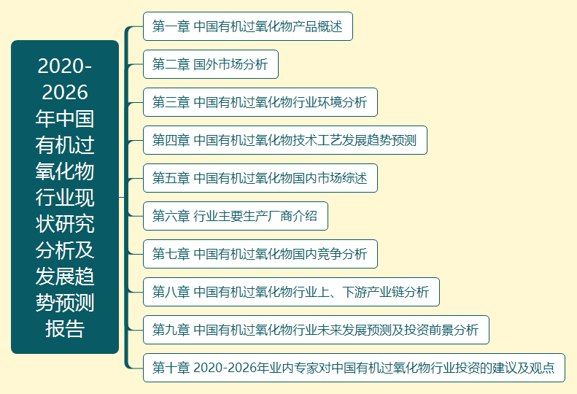
目录
第一章 中国有机过氧化物产品概述
第一节 产品定义、性能及应用特点
第二节 发展历程

第二章 国外市场分析
第一节 概述
第二节 亚洲地区主要国家市场概况
第三节 欧洲地区主要国家市场概况
第四节 美洲地区主要国家市场概况

第三章 中国有机过氧化物行业环境分析
第一节 我国经济发展环境分析
一、GDP历史变动轨迹
二、固定资产投资历史变动轨迹
三、进出口贸易历史变动轨迹
四、我国宏观经济发展预测分析
第二节 行业相关政策、法规、标准

第四章 中国有机过氧化物技术工艺发展趋势预测
第一节 产品技术发展现状调研
第二节 产品工艺特点或流程
第三节 2020-2026年国内外技术未来发展趋势预测

第五章 中国有机过氧化物国内市场综述
第一节 中国有机过氧化物市场现状分析及预测
第二节 中国有机过氧化物产品产量分析及预测
一、有机过氧化物产业总体产能规模
二、有机过氧化物生产区域分布
三、2015-2019年产量
四、2015-2019年消费状况分析
第三节 中国有机过氧化物市场需求分析及预测
第四节 中国有机过氧化物消费状况分析及预测
第五节 中国有机过氧化物价格趋势预测
一、中国有机过氧化物2020-2026年价格趋势预测分析
二、中国有机过氧化物当前市场价格及分析
三、2020-2026年中国有机过氧化物价格走势预测
第六节 中国有机过氧化物进出口量值分析
一、2017-2019年进口市场分析
二、2017-2019年出口市场分析

第六章 行业主要生产厂商介绍
第一节 A公司
一、 企业介绍
二、企业市场份额
三、企业2020-2026年未来发展策略
第二节 B公司
一、 企业介绍
二、企业市场份额
三、企业2020-2026年未来发展策略
第三节 C公司
一、 企业介绍
二、企业市场份额
三、企业2020-2026年未来发展策略

第七章 中国有机过氧化物国内竞争分析
第一节 2020-2026年集中度分析及预测
第二节 2020-2026年SWOT分析及预测
一、优势分析
二、劣势分析
三、机会分析
四、风险分析

第八章 中国有机过氧化物行业上、下游产业链分析
第一节 上游行业发展状况分析
第二节 下游产业发展情况分析
第三节 进入退出状况有机过氧化物龙及预测分析

第九章 中国有机过氧化物行业未来发展预测及投资前景分析
第一节 当前行业存在的问题
第二节 2020-2026年行业投资前景预测

第十章 2020-2026年业内专家对中国有机过氧化物行业投资的建议及观点

